Консультация для родителей
«Справиться с детским непослушанием помогут потешки!»
Потешка - это жанр устного народного творчества. Потешка развлекает и развивает малыша. Она учит маленького ребенка понимать человеческую речь и выполнять различные движения, которыми руководит слово. Слово в потешке неразрывно связано с жестом. Оно является главным и ведет за собой жест.
Детям потешки доставляют огромную радость, поэтому родители могут начинать их использовать с самого раннего возраста. Веками потешки помогали родителям в самых разных моментах воспитания ребенка. Если ребенок упрямится и не хочет что-то делать, потешка очень выручает в таких случаях. Потешки помогают малышу настроиться на нужный лад и сделать в игровой форме то, что необходимо. Например, если ребенок проснулся утром не в духе или не хочет идти в детский сад, то это чудесная потешка поможет вам поднять ему настроение:
Утром бабочка проснулась,
Улыбнулась, потянулась,
Раз - росой она умылась,
Два - изящно покружилась,
Три - нагнулась и присела,
На четыре - улетела.
Ваш маленький сынуля-грязнуля не хочет умываться, мыть руки после еды, и вам никак не удается удержать его в ванной? А дочка предпочитает ходить нерасчесанной? Потешки помогут вашим деткам полюбить мыло и расческу:
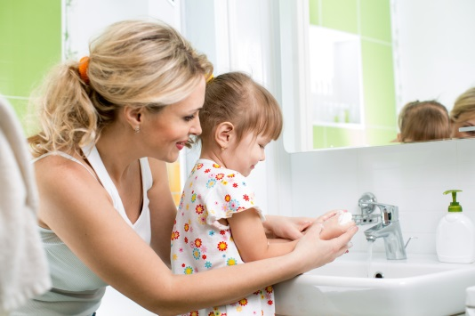
Кран, откройся!
Нос, умойся!
Мойтесь сразу,
Оба глаза!
Мойтесь, уши,
Мойся, шейка!
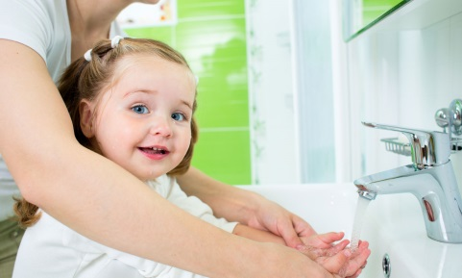
Шейка, мойся
Хорошенько!
Мойся, мойся, обливайся!
Грязь, смывайся!
Грязь, смывайся!!!
Зарядка поможет малышу стать крепче и пластичнее. Она принесет пользу, если делать ее ежедневно и с удовольствием. Для малышей очень важен игровой момент, поэтому старайтесь весело обыгрывать любое упражнение, увлекая кроху собственным примером. Потешки помогут вам сделать занятия более интересными:
Раз сюда, два сюда
(повороты туловища вправо и влево)
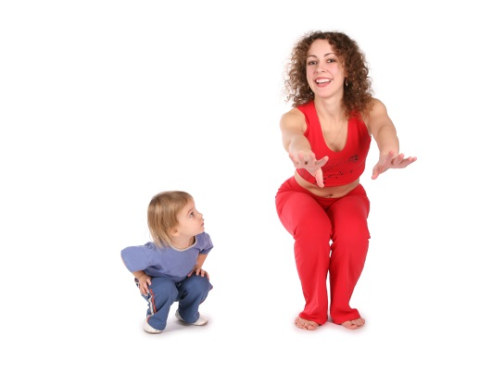
Повернись вокруг себя
Раз присели, два привстали
Сели, встали, сели, встали
Словно Ванькой-встанькой стали
А потом пустились вскачь
(бег по кругу)
Будто мой упругий мяч
Раз, два, раз, два
(упражнение на восстановление дыхания)
Вот и кончилась игра.

Потешка за едой:
- Ладушки, ладушки! Где были?
- У бабушки!
- Что ели?
- Кашку!
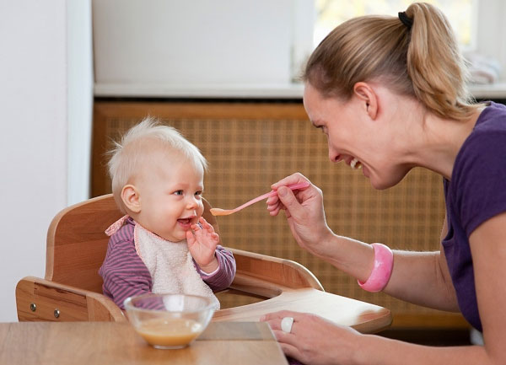
- Что пили?
- Бражку!
Кашка масленька,
Бражка сладенька,
Бабушка добренька.
Попили, поели,
Домой полетели,
На головку сели,
Ладушки запели!
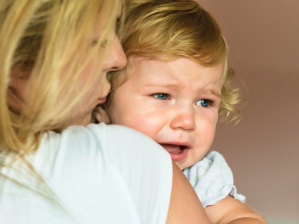
Наша Маша громко плачет? И никакие уговоры не могут ее утешить? Выручат потешки-утешки. Потешка может ободрить, утешить и развеселить ребенка практически в любой ситуации:
Ай, не плачь, не плачь, не плачь,
Я куплю тебе калач!
Если будешь плакать -
Куплю худой лапоть!
Потешки "по кочкам" и ее аналоги - едва ли не излюбленная игра малышей любого возраста. Берем ребенка на коленки и согласно сюжету качаем его, в яму - роняем. Сто раз будете повторять, сто раз будет смеяться. Очень полезными такие потешки бывают, когда нужно удержать малыша на руках. Например, чтобы надеть штанишки или в очереди к врачу. Потешки для игры на коленках развивают у детей чувство ритма, учат понимать речь и выполнять простые движения.

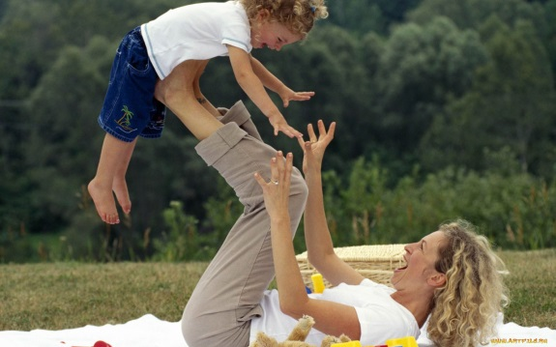
Из-за леса, из-за гор
Едет дедушка Егор:
Сам на лошадке,
Жена на коровке,
Дети на телятках,
Внуки на козлятках.
Чтобы ребенок не скучал во время одевания можно использовать следующую потешку:
А сейчас пойдем гулять.
Будем с детишками играть.
Но чтобы Настенька моя
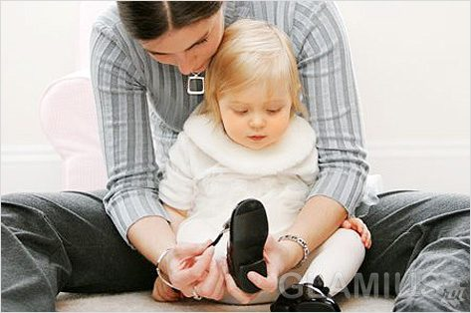
Не замерзла никогда.
Мы наденем шапочку,
Чтобы спрятать ушки,
У Насти на макушке.
А на шейку шарфик теплый,
Очень мягкий и большой.
Ну, теперь комбинезон
Настенькин любимый.
Станешь ты, как гномик,
Цветик мой, родимый!
Посажу тебя в коляску,
Расскажу интересную сказку.
Через прикосновение, поглаживание мама дарит ребенку радость телесного общения, помогает малышу открывать собственное тело и его возможности:
Стенка (прикасаемся пальцем к одной щечке малыша)
Стенка (прикасаемся пальцем ко второй щечке малыша)
Потолок (прикоснулись к лобику)
Окна (показали на глазки)
Двери (показали на ротик)
И Звонок Пи-и-ип! (нажимаем на носик)
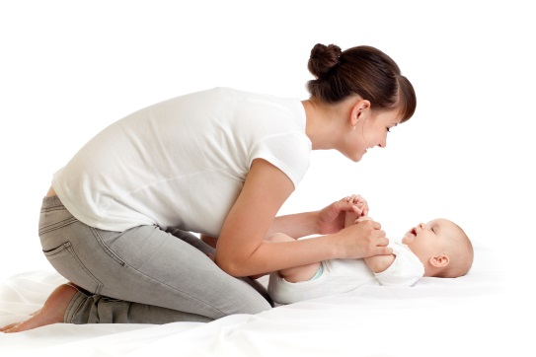
Хозяин дома?
Гармонь готова?
Можно поиграть?
И щекочете малявочку!!!
Визг и восторг!

Что может быть лучше потешки, рассказанной любимой мамой перед сном? Выберете наиболее понравившуюся вам и вашему малышу потешку, и пусть она станет обязательной частью ежедневного ритуала отхода ребенка ко сну:
Отзвенел звоночек.
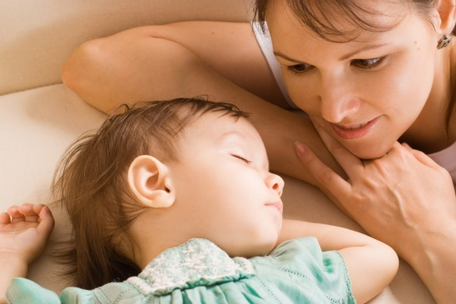
Спать пора, цветочек.
Солнышко уснуло,
Тучка спать легла.
И волшебная синяя птица
Добрые сны тебе принесла.
Мамочка нежно обнимет тебя.
Засыпай моя деточка, радость моя!

